**教以共进 研以致远**

**——泰安第十九中学举行大文大理公开课暨小初高衔接教育教研活动**

     为进一步深化教学改革，聚焦课堂提质增效，泰安第十九中学在学校报告厅举行大文大理公开课暨小初高衔接教育教研活动。

     公开课由数学教研组商智卿老师执教，全校理科教师及文科青年教师参加本次教研活动。学校特邀泰安市教育科学研究院数学教研员郭信壮、泰安市教育科学研究院访问学者辛培玉、泰安一中数学教研室主任石菁现场指导本次校级公开课。

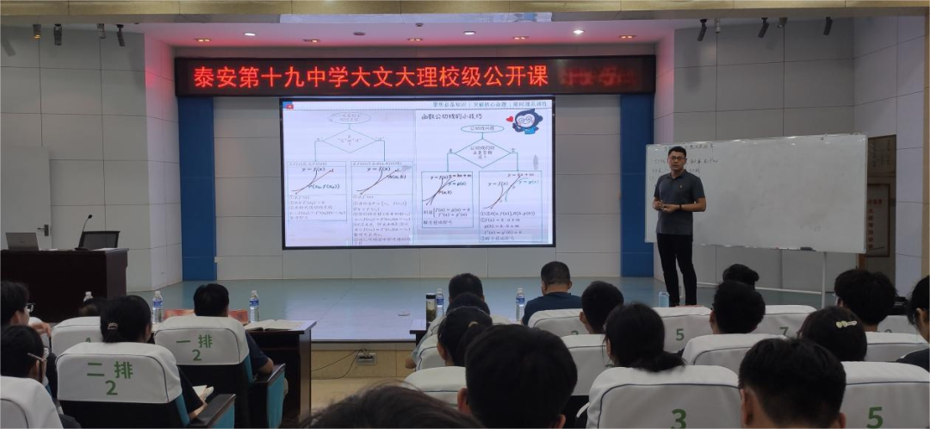

     商老师这节复习课内容条理清晰，知识点全面准确，能够系统回顾巩固所学内容。本节课选取的例题典型且具有代表性，讲解深入浅出，有助于学生理解掌握。课堂气氛活跃，学生参与度高，互动环节设计巧妙，能够有效激发学生思维，进一步提升数学解题能力，是一堂高质量的复习课。

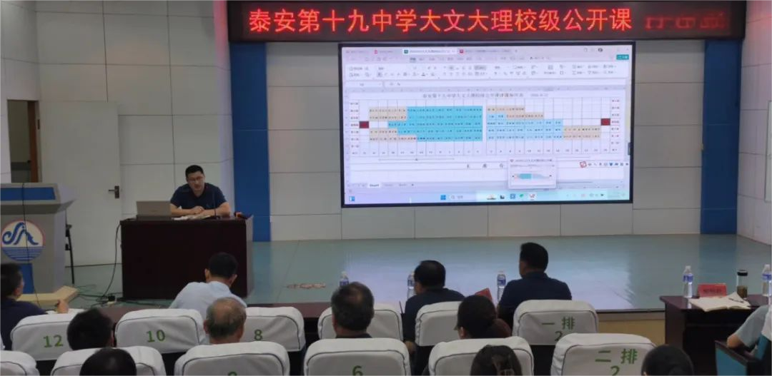

      评课环节，辛老师提出一轮复习要从高考的考向切入，平时复习要夯实基础，抓基础，抓落实。

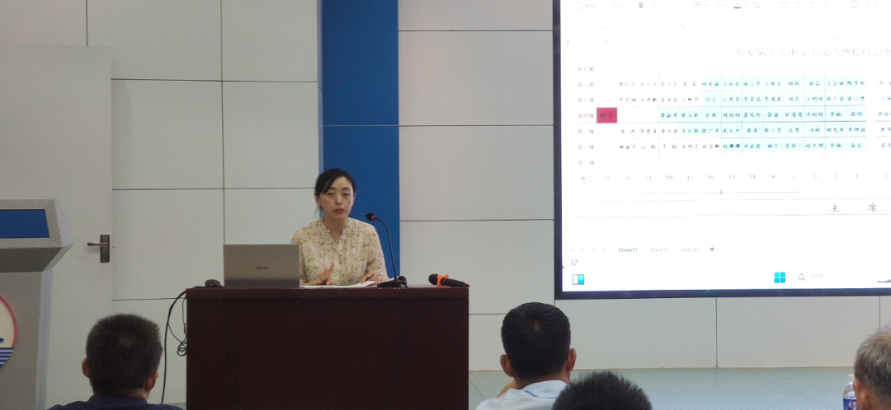

     石菁主任认为本次教研活动形式创新，效果显著。整节课紧扣高考趋势，运用多种互动方式，激发学生参与热情，展现了教师极高的专业素养。石主任进一步指出，老师们要不断更新教学理念和教学方法，以适应高考的变化和要求，培养出更多具有高素质的数学人才。

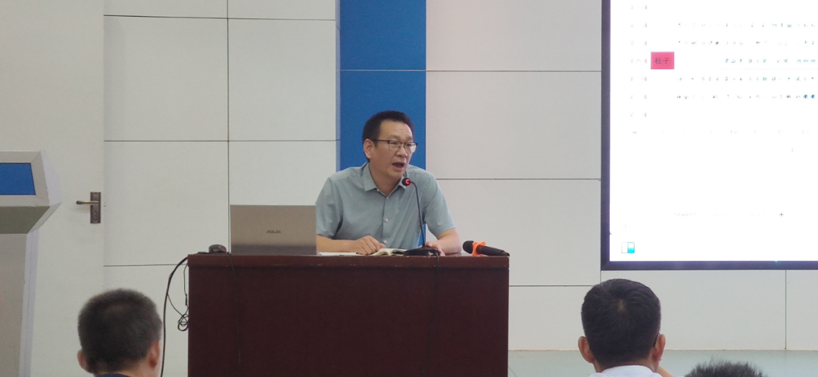

     郭信壮主任认为本节课很好地结合了近三年的高考趋势，精选了典型例题，贯彻了复习教学的教学理念，有效提升了学生的高考应对能力。平时复习要深入理解和利用教材，将教材复习贯穿整个复习过程中，日常教学要将过程性评价渗透到日常教学中，用真诚的评价鼓励学生，促进学生的不断进步。

     本次校级教研活动不仅为教师们提供了交流与学习的平台，促进了教学方法与经验的共享，还极大地激发了教师们的创新精神和教学热情。通过深入研讨，教师们能够更清晰地认识到自身在教学中的优势与不足，有针对性地改进教学策略，提升教学效果。

     学校将以本次教研活动为契机，深化教育教学改革，不断提升教研水平。下一步，学校将一如既往地聚焦核心素养，坚持以学生为中心，以品质课堂为载体，努力构建更加科学、高效的教学体系。同时，加强教师培训，提高教师的专业素养和教学能力，为学生提供更加优质的教育资源，创办人民满意的教育。